Собрание представителей
закрытого административно-территориального образования города Заречного Пензенской области
РЕШЕНИЕ

«_23_»____09____2015 №__98___

О внесении изменений в решение Собрания представителей города Заречного
Пензенской области от 06.06.2006 № 217 «О комиссии при Администрации города Заречного по восстановлению прав реабилитированных жертв политических репрессий»
(с последующими изменениями и дополнениями)

В соответствии со статьей 20 Федерального закона от 06.10.2003 № 131-ФЗ «Об общих принципах организации органов местного самоуправления в Российской Федерации», статьей 4.2.1 Устава закрытого административно-территориального образования города Заречного Пензенской области

Собрание представителей РЕШИЛО:

1. Внести в решение Собрания представителей города Заречного Пензенской области от 06.06.2006 № 217 «О комиссии при Администрации города Заречного по восстановлению прав реабилитированных жертв политических репрессий» (с последующими изменениями и дополнениями) следующие изменения:
приложение № 1 «Состав комиссии при Администрации города Заречного по восстановлению прав реабилитированных жертв политических репрессий» изложить в новой редакции (прилагается).
2. Настоящее решение вступает в силу на следующий день после его опубликования.
3. Настоящее решение опубликовать в печатном средстве массовой информации газете «Ведомости Заречного».
4. Контроль за исполнением настоящего решения возложить на постоянную депутатскую комиссию по социальным вопросам (председатель Кутузова С.А.).
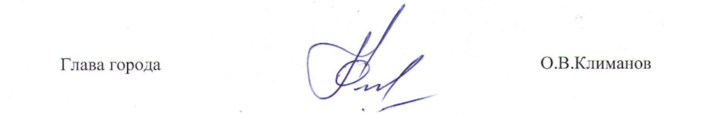

Приложение
к решению Собрания представителей
г.Заречного
от _23.09.2015____ № _98__

Приложение № 1
к решению Собрания представителей
г.Заречного
от 06.06.2006 № 217
в редакции от _23.09.2015___ № _98_

Состав комиссии при Администрации города Заречного по восстановлению прав реабилитированных жертв политических репрессий

Сизова И.А.  Климанская О.Ф.  Дёрина В.В.  Члены комиссии:  Голубева Е.Г.  Давыдов А.М.  Кутузова С.А.  Лакина В.А. | - заместитель Главы Администрации города Заречного Пензенской области, председатель комиссии  - начальник Департамента социального развития города Заречного Пензенской области, заместитель председателя комиссии  - ведущий эксперт Департамента социального развития города Заречного Пензенской области, секретарь комиссии  - ведущий специалист Департамента социального развития города Заречного Пензенской области  - юрисконсульт муниципального учреждения «Правовое управление» города Заречного Пензенской области  - депутат Собрания представителей города Заречного Пензенской области, председатель постоянной депутатской комиссии по социальным вопросам (по согласованию)  - заместитель начальника Финансового управления города Заречного Пензенской области

